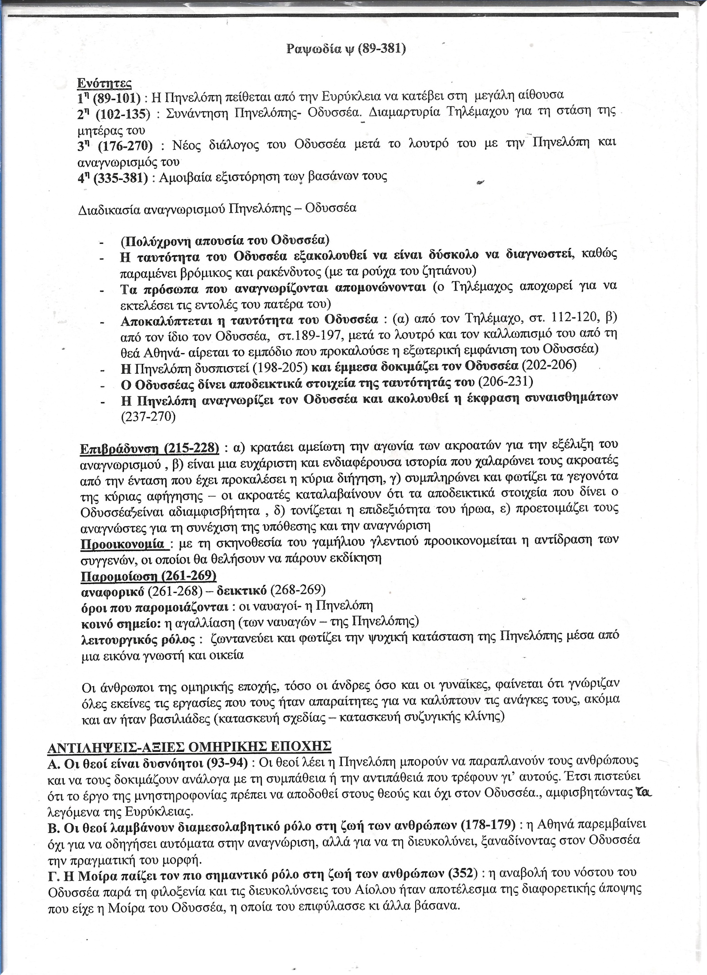

**ΤΑ ΝΕΑ ΠΡΟΒΛΗΜΑΤΑ ΤΟΥ ΟΔΥΣΣΕΑ ΚΑΙ Ο ΤΡΟΠΟΣ ΑΝΤΙΜΕΤΩΠΙΣΗΣ ΤΟΥΣ**

Μετά τη μνηστηροφονία ο Οδυσσέας αντιμετωπίζει ένα νέο μεγάλο πρόβλημα. Γνωρίζει ότι σύμφωνα με τους θεσμούς της κοινωνίας θα έπρεπε να αυτοεξοριστεί για να αποφύγει την αντεκδίκηση των συγγενών των μνηστήρων. Φυσικά όμως δεν έχει καμιά διάθεση να ξαναφύγει από την πατρίδα του τη στιγμή που μόλις νόστησε έπειτα από την εικοσαετή του περιπέτεια. Μηχανεύεται λοιπόν ένα νέο σχέδιο : α) στήνει μια γαμήλια γιορτή για να νομίζουν ότι η Πηνελόπη παντρεύτηκε κάποιον από τους μνηστήρες και να κερδίσει χρόνο και β) σχεδιάζει να βρει καταφύγιο στο κτήμα του Λαέρτη.

**ΕΠΙΚΗ ΕΙΡΩΝΕΙΑ**

Η Πηνελόπη είναι δύσπιστη απέναντι στον Οδυσσέα, παρά τα λεγόμενα της Ευρύκλειας, του Τηλέμαχου, αλλά και του ίδιου του συζύγου της. Εμείς βέβαια, γνωρίζουμε ότι ο άνθρωπος που έχει απέναντί της είναι πράγματι ο Οδυσσέας.

**ΠΡΟΟΙΚΟΝΟΜΙΑ**

1. Το σχέδιο του Οδυσσέα για την αντιμετώπιση της αντεκδίκησης των συγγενών των μνηστήρων προοικονομεί τη σύγκρουση με αυτούς.

2. Η προθυμία του Οδυσσέα να υποβληθεί στη δοκιμασία της Πηνελόπης (132-135), η παρέμβαση της Αθηνάς που χαρίζει στον Οδυσσέα νεότητα και ομορφιά (178-179), καθώς και η δοκιμασία στην οποία τελικά υποβάλλεται ο Οδυσσέας προετοιμάζουν τους ακροατές για την αναγνώριση.

**ΧΑΡΑΚΤΗΡΙΣΜΟΙ**

**Οδυσσέας** : Είναι πρόθυμος να υποστεί τη δοκιμασία της Πηνελόπης και υπομονετικός με τη δυσπιστία της (129-130). Δεν φαίνεται να βιάζεται για την αναγνώριση, καθώς είναι βέβαιος ότι η Πηνελόπη θα ξεπεράσει τις αναστολές της. Για άλλη μια φορά φαίνεται προνοητικός και εύστροφος μιας και καταστρώνει άμεσα ένα σχέδιο αντιμετώπισης της αντεκδίκησης των συγγενών των μνηστήρων (132-135). Στη συνέχεια η δυσπιστία της Πηνελόπης και η απόμακρη στάση της τον κάνει να χάσει τη ψυχραιμία του και να αγανακτήσει (189-194). Όταν η γυναίκα του αποφασίζει να τον δοκιμάσει, παγιδεύεται στο τέχνασμά της και αναγκάζεται να αναφέρει χαρακτηριστικά σημάδια που πείθουν τελικά την Πηνελόπη και οδηγούν στην αναγνώριση (206-231). Στη συνέχεια είναι τρυφερός και εκδηλώνει τα συναισθήματά του προς τη σύζυγό του (259-260). .

**Πηνελόπη** : παρουσιάζεται αρχικά επιφυλακτική και δύσπιστη. Αδυνατεί να πιστέψει τους ισχυρισμούς της Ευρύκλειας ότι επέστρεψε ο Οδυσσέας στο παλάτι και γι’ αυτό κατεβαίνει κάτω να διαπιστώσει με τα μάτια της (92-101). Συνεχίζει να είναι διστακτική ακόμα κι όταν βλέπει τους νεκρούς μνηστήρες και τον Οδυσσέα (έστω και ως ζητιάνο). Παραμένει λοιπόν σιωπηλή και συμπεριφέρεται με ψυχρότητα, αφού φοβάται μήπως έχει απέναντί της κάποιον που προσπαθεί να την εξαπατήσει (108-11, 122-128). Ακόμα και όταν ο Οδυσσέας παρουσιάζεται μπροστά της λουσμένος, καθαρός και όμορφος είναι διστακτική, κάτι που εκνευρίζει το σύζυγό της (189-197). Στη συνέχεια διακρίνεται για την ευστροφία και την επινοητικότητά της, παγιδεύοντας τον Οδυσσέα με τη «δοκιμασία της κλίνης» (202-206). Έτσι, αποδεικνύεται αντάξια σύζυγος ενός πολυμήχανου ηγέτη. Στο τέλος όταν αναγνωρίζει τον Οδυσσέα εκδηλώνεται με τρυφερότητα και αγάπη προς τον άνδρα της (232-245).

**Τηλέμαχος** : είναι παρών στην 1η συνάντηση του ζευγαριού μετά τη μνηστηροφονία. Θυμώνει με τη ψυχρή στάση της μητέρας του και είναι ιδιαίτερα επικριτικός μαζί της (112-120). Έχει σημαντικό ρόλο γιατί με τη στάση του και τα επικριτικά σχόλια προς την Πηνελόπη την αναγκάζει να αιτιολογήσει τη στάση της και βοηθά τους γονείς του να επικοινωνήσουν.